附件五
107學年度大山國小「國語學習領域(學年)專業學習社群」成果報告表
學校名稱 | 臺南市麻豆區大山國小
召集人 | 林希瑾 | Email | mbethgl@dses.tn.edu.tw
召集人 | 林希瑾 | 電話 | 5701374#803
預期成效 | 1.精進國語文有效教學策略。  2.透過共同備課、議課，增進社群成員國語領域教學專業知能。  3.探究國語文評量方式，提升紙筆測驗命題品質。  4.分析學生學習成就表現，增進學生學習成效。
備註：預期成效必須與學生學習診斷分析、提升學生學習成效之教學策略、學生學習策略、教學內容共同備課…相關。
一、目標檢核
具體檢核方式（有達到目標者請勾選）
Ｖ1 .落實教學觀察與回饋，提升教師課程設計與教學技巧
Ｖ2 .提升教師共同備課及課程發展與教學設計能力
Ｖ3 .充實教師學/群科專業知能，精進教師教學技巧
□4 .透過社群活動增能，增進教師教學媒材研發能力
Ｖ5 .將所學運用於教育現場回饋予學生，增進學生的學習成效
Ｖ6 .落實教師專業對話，進行課程規劃與討論，提升教學效能與學生學習成效
Ｖ7 .透過社群活動增能，精進教師教學技巧，並提升學生發表能力。
Ｖ8 .透過社群活動增能，進行同儕省思對話，精進教學策略及教學方法
Ｖ9 .透過專題探討與評量分析之結果，進行調整或修正教學
Ｖ10 .透過社群活動增能，提升教師班級經營能力與技巧
□11 .擬定個別或團體輔導之計畫，落實於學生輔導，協助學生正常學習
Ｖ12 .透過專題探討、共同備課、教學觀察與回饋，建構教師之學習共同體。
Ｖ13 .應用教學檔案與回饋，進行教師省思教學以調整教學設計
Ｖ14 .引導教師自我反思教學實踐，共同解決教學的問題。
Ｖ15 .將社群運作的歷程或成果整理成動、靜態資料，並分享給同儕。
□16 .其他：
需要協助的事項
- 1.協助社群成員課務安排
- 2.提供社群活動空間與設施
- 3.協助社群經費核銷
- 4.校長關心及鼓勵教師發展領導才能
- 5.專業人才邀約
Ｖ 6.社群召集人增能研習
- 7.其他
二、社群運作紀錄
第一次社群活動內容
時間 | 107.09.05 |  | 地點 | 六甲教室
活動主題 | 分析本校學生在語文上的弱點與強項，歸納語文教學的方向與有效教學策略。
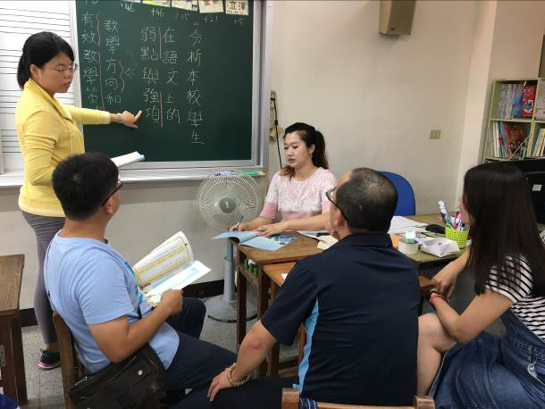 |  | 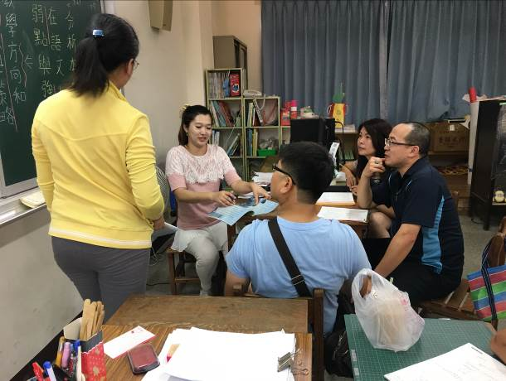
第二次社群活動內容
時間 | 107.10.31 |  | 地點 | 會議室
活動主題 | 教學文本分析（一）
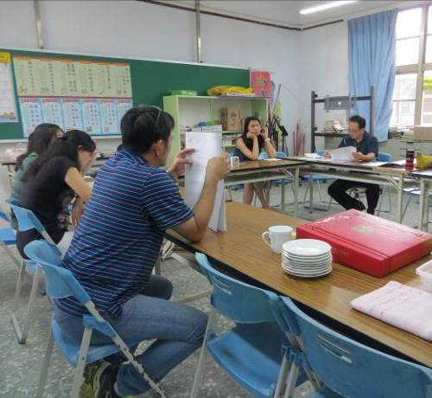 |  | 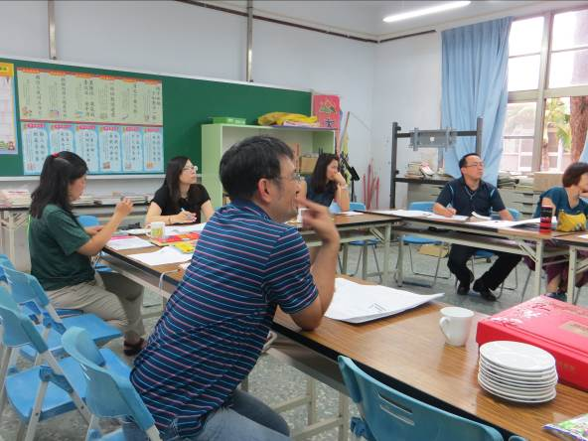
第三次社群活動內容
時間 | 107.11.28 |  | 地點 | 校長室
活動主題 | 教學文本分析（二）
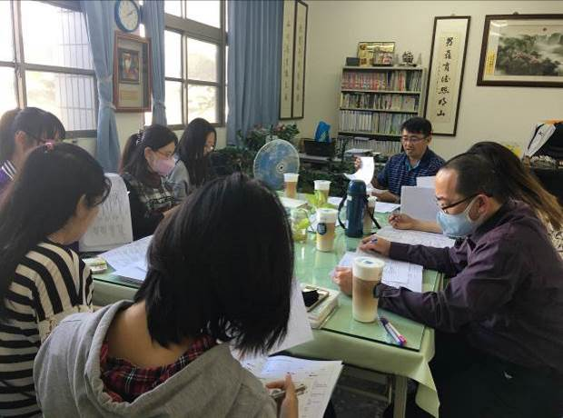 |  | 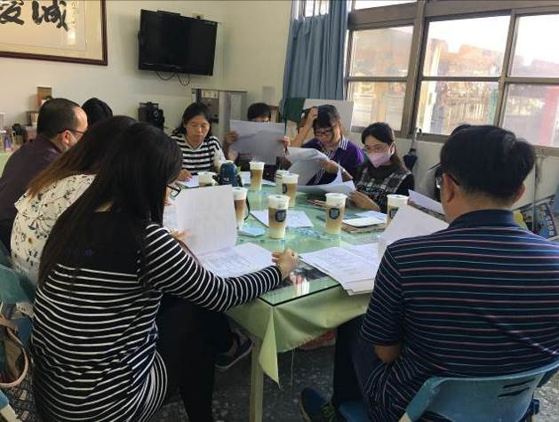
第四次社群活動內容
時間 | 107.12.26 |  | 地點 | 會議室
活動主題 | 觀課議課研討
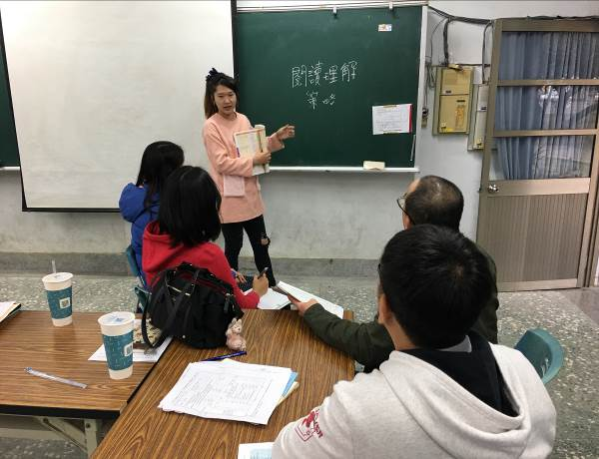 |  | 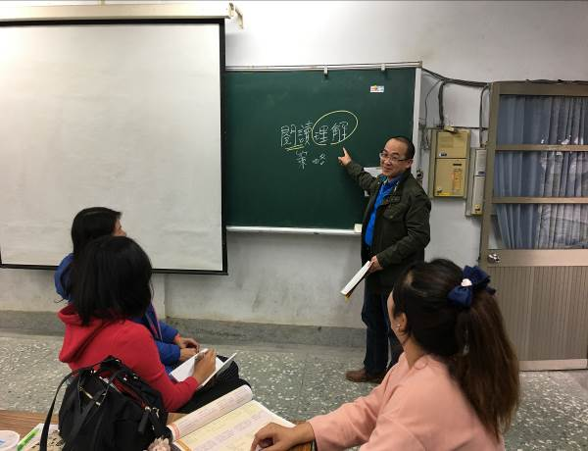

第五次社群活動內容
時間 | 108.02.27 |  | 地點 | 六甲教室
活動主題 | 情緒卡用在國語文本的運用
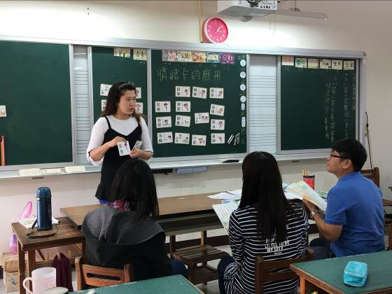 |  | 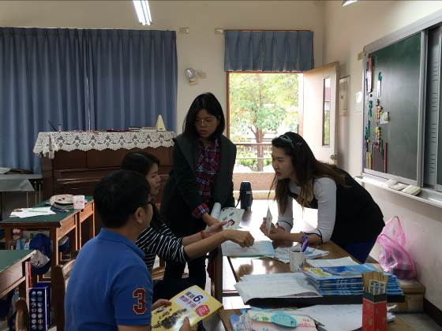
第六次社群活動內容
時間 | 108.04.17 |  | 地點 | 六甲教室
活動主題 | 紙筆測驗命題題型探究
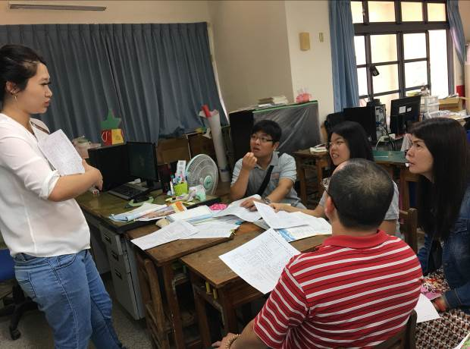 |  | 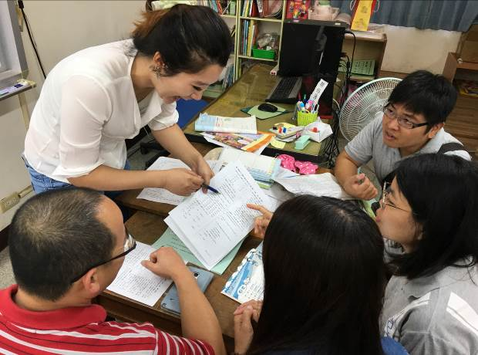

107學年度大山國小「數學學習領域(學年)專業學習社群」成果報告表
學校名稱 | 臺南市麻豆區大山國小
召集人 | 陳湘宜 | Email | sesamejudy@gmail.com
召集人 | 陳湘宜 | 電話 | 5701374#803
預期成效 | - 增進教師數學領域的教學專業知能，將各項理論方法等融入教學中，以提昇教學品質。  - 落實教學觀察與回饋，促進同儕專業對話與教學省思。  - 透過數學領域教材縱向研討，以主題方式發展有效連貫的教學策略。  - 分析學生學習成就表現，增進學生學習成效。
備註：預期成效必須與學生學習診斷分析、提升學生學習成效之教學策略、學生學習策略、教學內容共同備課…相關。
一、目標檢核
具體檢核方式（有達到目標者請勾選）
Ｖ1 .落實教學觀察與回饋，提升教師課程設計與教學技巧
Ｖ2 .提升教師共同備課及課程發展與教學設計能力
Ｖ3 .充實教師學/群科專業知能，精進教師教學技巧
□4 .透過社群活動增能，增進教師教學媒材研發能力
Ｖ5 .將所學運用於教育現場回饋予學生，增進學生的學習成效
Ｖ6 .落實教師專業對話，進行課程規劃與討論，提升教學效能與學生學習成效
Ｖ7 .透過社群活動增能，精進教師教學技巧，並提升學生發表能力。
Ｖ8 .透過社群活動增能，進行同儕省思對話，精進教學策略及教學方法
Ｖ9 .透過專題探討與評量分析之結果，進行調整或修正教學
Ｖ10 .透過社群活動增能，提升教師班級經營能力與技巧
□11 .擬定個別或團體輔導之計畫，落實於學生輔導，協助學生正常學習
Ｖ12 .透過專題探討、共同備課、教學觀察與回饋，建構教師之學習共同體。
Ｖ13 .應用教學檔案與回饋，進行教師省思教學以調整教學設計
Ｖ14 .引導教師自我反思教學實踐，共同解決教學的問題。
Ｖ15 .將社群運作的歷程或成果整理成動、靜態資料，並分享給同儕。
□16 .其他：
需要協助的事項
- 1.協助社群成員課務安排
- 2.提供社群活動空間與設施
- 3.協助社群經費核銷
- 4.校長關心及鼓勵教師發展領導才能
- 5.專業人才邀約
Ｖ 6.社群召集人增能研習
- 7.其他

二、社群運作紀錄
第一次社群活動內容
時間 | 107.09.12 |  | 地點 | 三甲教室
活動主題 | 探討本校學生在數學領域學習上遇到的困境，並擬定有效教學策略。
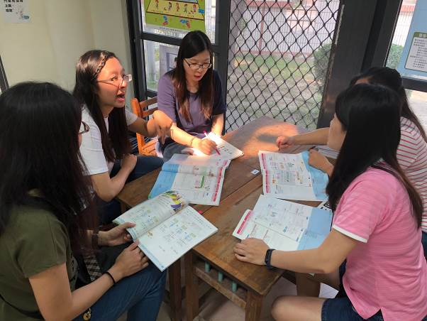 |  | 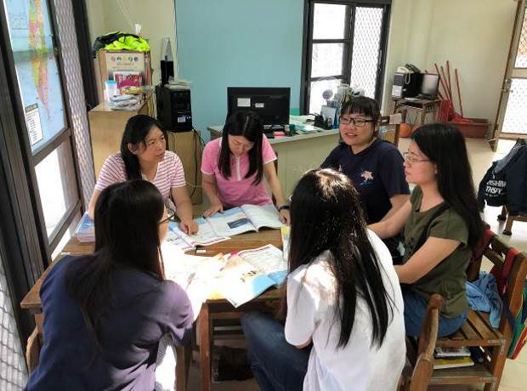
第二次社群活動內容
時間 | 107.10.31 |  | 地點 | 會議室
活動主題 | 一～六學年縱向課程探討
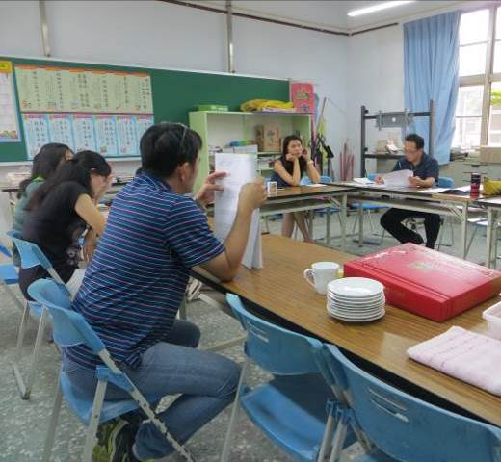 |  | 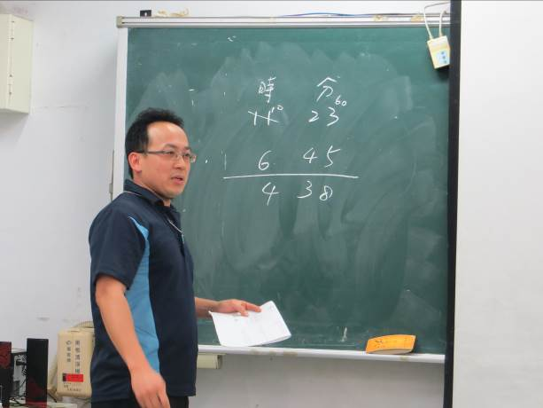

第三次社群活動內容
時間 | 107.11.28 |  | 地點 | 校長室
活動主題 | 設計數學教學活動
 |  | 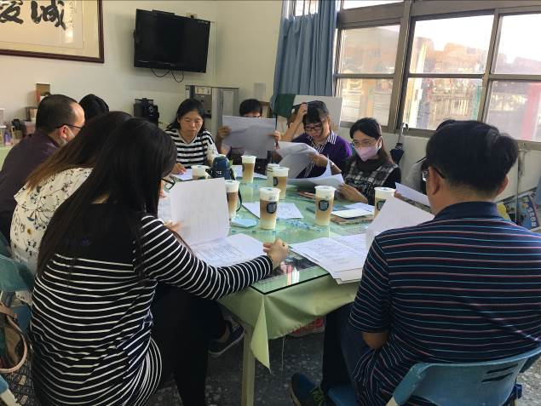
第四次社群活動內容
時間 | 107.12.26 |  | 地點 | 三甲教室
活動主題 | 觀課議課研討
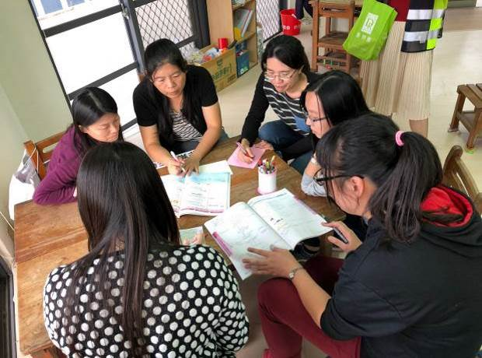 |  | 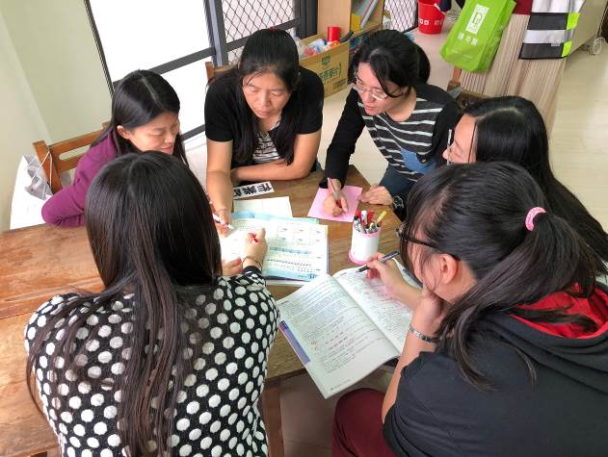

第五次社群活動內容
時間 | 108.02.27 | 地點 | 會議室
活動主題 | 數學閱讀理解教學
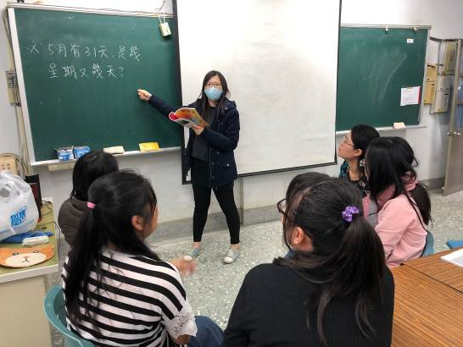 |  | 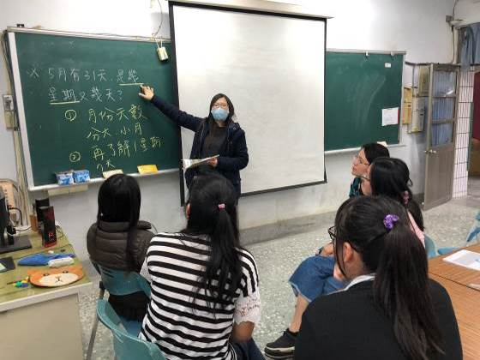
第六次社群活動內容
時間 | 108.04.17 | 地點 | 三甲教室
活動主題 | 紙筆測驗命題題型探究
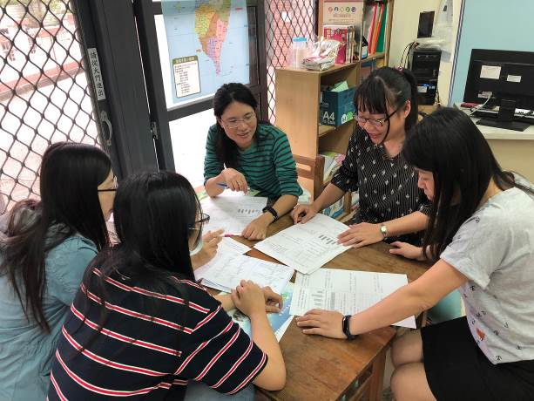 |  | 